Игровое занятие в старшей группе
«Путешествие по таинственным островам»
Зам.зав. по ВМР МДОУ №132
Кузнецова Светлана Михайловна,
воспитатель МДОУ №132
Старова Елена Павловна,
г.Астрахань.

ПРОГРАММНОЕ СОДЕРЖАНИЕ:
Закреплять временные понятия через развитие внимания и творческого воображения, навыки использования схемы в решении математических и логических задач; активизировать пассивный словарь в процессе развития речи, развивать умственные способности детей. Продолжать развивать внимание, умение понимать поставленную задачу, способы её достижения. Обогащать эмоциональную жизнь детей положительными впечатлениями. Воспитывать дружеские взаимоотношения между детьми, усидчивость; учить проявлять настойчивость, целеустремлённость в достижении конечного результата.
МАТЕРИАЛЫ: игрушка попугай, карта островов, модули, схема корабля, серия предметных картинок, модель недели, иллюстрации животных, схематичное изображение геометрических фигур, шаблоны – заготовки лиц мальчиков и девочек без лица, цветные карандаши, музыкальное сопровождение, гудок теплохода, шум моря, спокойная музыка для релаксации.
ХОД ЗАНЯТИЯ
- Ребята, сегодня к нам в гости прилетел попугай Кеша. Он живет на таинственных островах далеко в океане, и сказал мне, что у них случилась беда. Злые пираты заколдовали острова и их жителей. Они просят нас помочь освободиться от злых чар пиратов. Посмотрите, у попугая какой-то сверток-это карта, она поможет нам найти путь к каждому острову.(приложение №1) Но как нам добраться туда? Правильно, можно доплыть на корабле. Но у нас его нет. Как же быть? Кеша подсказал мне, что его можно построить, есть даже схема и материал, посмотрите. Давайте попробуем? (дети из мягких модулей с опорой на схему строят корабль).
- Наш корабль готов. Пора отправляться в путь. Занимайте места!!!
-Ребята, посмотрите, мы приближаемся к ОСТРОВУ ПОТЕРЯННОГО ВРЕМЕНИ. Пираты пробрались в музей прошлого и настоящего и все перепутали, чтобы помочь жителям освободиться от злых чар, нам нужно все разместить на свои места.
Проводится игра «Музей». Детям предлагается серия картинок: свеча- лампа, чугунок - кастрюля, газовая плита- русская печь, счёты-компьютер и др., и изображения современного музея и исторического. Дети размещают картинки в соответствующие музеи.(См. фото№1)
- Молодцы! Теперь все правильно. Жители освобождены. Остров свободен. Но нас ждут на других островах. Посмотрите следующий ОСТРОВ УКРАДЕННЫХ ДЕТЕЙ. Злые пираты похитили детей. Но малыши смогли связаться по рации с родителями в понедельник и сказали: что сегодня, завтра, послезавтра пираты остаются на острове отдохнуть и родители не смогут забрать их, а в пятницу и следующие два дня будет сильный шторм и родители не смогут добраться до острова и спасти их. Связь оборвалась, и родители не услышали, когда им отправляться в путь. Ребята давайте подскажем им. Нам поможет наша «Неделька». Давайте выложим задачу на ней и решим. (Детям предлагается модель недели, где у каждого дня свой цвет. Ребята в соответствии с условием задачи закрывают дни недели карточками с изображением кружков соответствующего дню недели цветом и количеством, соответствующим дню недели по порядку . Открытый день – верный ответ на вопрос задачи).
- Правильно в четверг. Теперь родители знают когда пиратов не будет и они смогут спасти своих детей. Плывем дальше.
Следующий остров ЗАБЫТОГО ВРЕМЕНИ ГОДА. Пираты дали жителям следующее задание: нужно послушать рассказ, и определить о каком времени года в нём не упоминалось? Но самостоятельно жители не могут справиться. Давайте им поможем. Итак, слушаем рассказ…
ВРЕМЕНА ГОДА.
Утки в отлет собрались. Дай-ка, думает Лис, схожу на речку утятинкой полакомлюсь. Подкрался и видит - уточка сидит под кустом, ухватил Лис её за крыло. Со всех сил дернулась уточка, и остались перья в зубах у лиса. А стая уток всполошилась и улетела. Ушел лис ни с чем. Прошло время. Замёрзло озеро. Теперь уточка никуда не денется, по снегу куда не пойдет - наследит. Пришёл на речку Лис увидел уточку, подкрался, а она нырк в прорубь и уплыла. Ушёл опять Лис без добычи. Прошло время, стал таять лёд на реке. Пойду, думает Лис, утятинки поймаю. Пришел, а уточка плавает по реке среди маленьких льдинок. Никак не достать её. И ушел ни с чем.
- Правильно, в рассказе ничего не было сказано о лете. Молодцы. Мы помогли жителям, теперь пираты их не тронут. Можно спокойно отравляться в путь.
Нас ждет ОСТРОВ ПЕРЕПУТАННЫХ ЖИВОТНЫХ. Пираты превратили жителей в животных и, чтобы их расколдовать, нам нужно отгадать что это за животные. Я буду по очереди каждому из вас показывать картинки с изображением животных, а вы попробуете изобразить его, показывая характерные движения, но не произнося ни слова. Остальные ребята будут угадывать кто это? (игра «Угадай животное») . Молодцы, ребята, теперь жители свободны, они опять превратились в людей. Можно отправляться в путь… (см. фото №2)
Следующий ОСТРОВ УКРАДЕННОГО СИМВОЛА. Пираты нарисовали разные фигуры и приказали жителям превратить их в предметы. Давайте поможем жителям острова побыстрее справиться с заданием. На что похожи эти символы? Чем больше предметов мы назовем, тем быстрее пираты покинут остров. (см. фото №3)
- Ура! Остров свободен! Отправляемся дальше. Следующий ОСТРОВ ГРУСНЫХ ЧЕЛОВЕЧКОВ. Пираты лишили жителей острова радости, улыбок, эмоций. Как же им помочь? А давайте нарисуем им лицо и недостающие части тела, чтобы они вновь стали весёлыми и жизнерадостными. Давайте нам на помощь позовем наших гостей. Помогите нам, пожалуйста, спасти наших человечков. (Игра «Дорисуй человечка»). Молодцы, какие красивые и веселые стали жители острова. Не правда ли? А злые пираты от их волшебных улыбок тоже подобрели и стали помогать жителям таинственных островов и никому больше не вредили. (см. фото №4)
-Ребята, посмотрите на карту - все острова освобождены, значит и нам пора возвращаться обратно. Занимайте свои места в корабле и вперед… А вот и наш детский сад. Путешествие закончено. Но у меня для вас есть сюрприз. Жители таинственных островов передали вам в знак благодарности золотые монетки (сладости). Вот держите…Спасибо!

фото №1
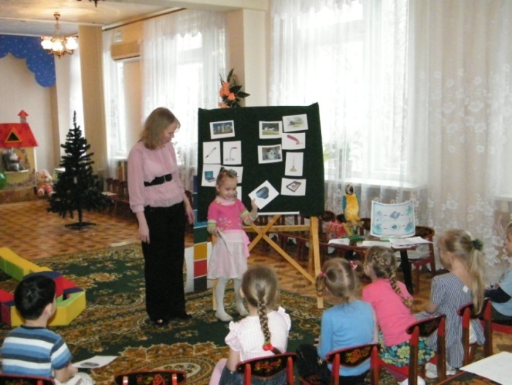

Фото №2
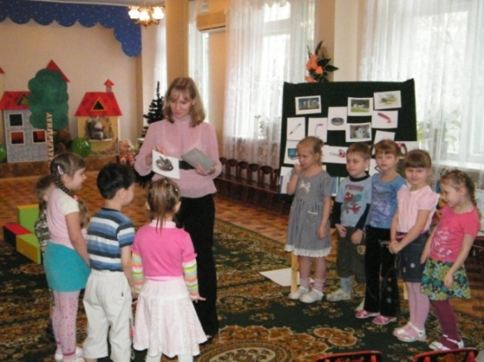

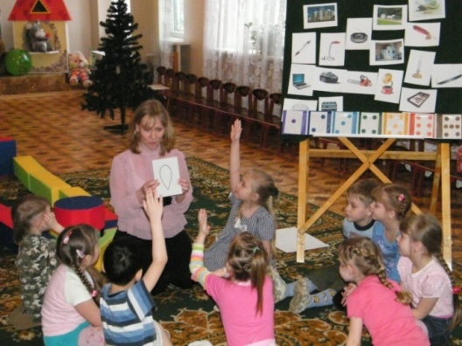
фото №3

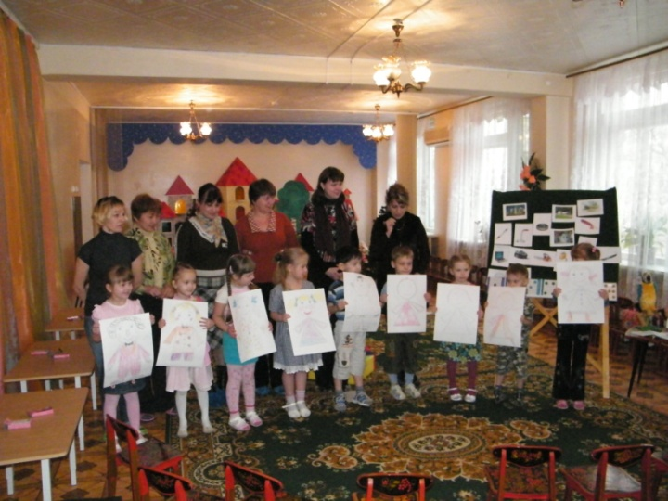
фото №4

